Kinder- und Jugendtanzleiter_innenAusbildung

[Geben Sie den Titel des Dokuments ein]
[Geben Sie den Untertitel des Dokuments ein]
Vorname Nachname
Adresse
Tel
E-Mail
Datum der Einreichung

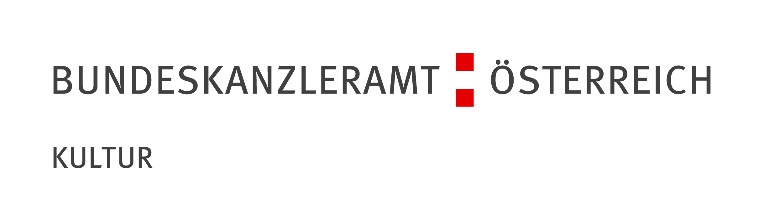


Eidesstattliche Erklärung
Ich erkläre an Eides statt, dass ich den vorliegenden Praxisnachweis/ die vorliegende Tanzdokumentation selbständig und ohne fremde Hilfe verfasst, andere als die angegebenen Quellen und Hilfsmittel nicht benutzt und die den Quellen wörtlich oder inhaltlich entnommenen Stellen als solche kenntlich gemacht habe.

(Ort, Datum, Unterschrift des Kandidaten/der Kandidatin)

Inhaltsverzeichnis (STRG + Klicken zum Bearbeiten des Inhaltsverzeichnisses – wenn grau hinterlegt: rechte Maustaste klicken und zu „Felder aktualisieren“ gehen und „gesamtes Verzeichnis aktualisieren“)
Einleitung 5
Praktischer Teil (5 Tanzstunden) 6
Tanzstunde 1 6
Analyse 6
Planung - Aufbau der Tanzeinheit 6
Reflexion, Kritik, Fazit 6
Tanzstunde 2 7
Analyse 7
Planung - Aufbau der Tanzeinheit 7
Reflexion, Kritik, Fazit 7
Tanzstunde 3 8
Analyse 8
Planung - Aufbau der Tanzeinheit 8
Reflexion, Kritik, Fazit 8
Tanzstunde 4 9
Analyse 9
Planung - Aufbau der Tanzeinheit 9
Reflexion, Kritik, Fazit 9
Tanzstunde 5 10
Analyse 10
Planung - Aufbau der Tanzeinheit 10
Reflexion, Kritik, Fazit 10
Resümee/ Fazit/ Zusammenfassung aller Tanzstunden 11
Literatur- und Quellenverzeichnis 12
Anhang (Tanzbeschreibungen und Noten) 12
Ausgangsstellung 12
Tanzbeschreibung 12

Abbildungsverzeichnis
Inhaltsverzeichnis (STRG + unten Klicken zum Bearbeiten des Abbildungsverzeichnisses – wenn grau hinterlegt: rechte Maustaste klicken und zu „Felder aktualisieren“ gehen und „gesamtes Verzeichnis aktualisieren“)
Abbildung 1 Jakob hat kein Brot im Haus 12
Abbildung 2: Tanzbeschreibung Hopsassa 13

Einleitung

Text

Praktischer Teil (5 Tanzstunden)
Jede Tanzstunde besteht aus Analyse, Planung, Reflexion:

Tanzstunde 1

Analyse

Thema der Einheit
Text

Gruppenanalyse
Text

Analyse von Musik und Tanz
Text

Vorüberlegungen
Text

Planung - Aufbau der Tanzeinheit

 | Zeit (min) | Tanz/Spiel | Ablauf  Wie? Warum? | Material  Musik
1
2
3
4
5
6

Reflexion, Kritik, Fazit
Text

Tanzstunde 2

Analyse

Thema der Einheit
Text

Gruppenanalyse
Text

Analyse von Musik und Tanz
Text

Vorüberlegungen
Text

Planung - Aufbau der Tanzeinheit

 | Zeit (min) | Tanz/Spiel | Ablauf  Wie? Warum? | Material  Musik
1
2
3
4
5
6

Reflexion, Kritik, Fazit
Text

Tanzstunde 3

Analyse

Thema der Einheit
Text

Gruppenanalyse
Text

Analyse von Musik und Tanz
Text

Vorüberlegungen
Text

Planung - Aufbau der Tanzeinheit

 | Zeit (min) | Tanz/Spiel | Ablauf  Wie? Warum? | Material  Musik
1
2
3
4
5
6

Reflexion, Kritik, Fazit
Text

Tanzstunde 4

Analyse

Thema der Einheit
Text

Gruppenanalyse
Text

Analyse von Musik und Tanz
Text

Vorüberlegungen
Text

Planung - Aufbau der Tanzeinheit

 | Zeit (min) | Tanz/Spiel | Ablauf  Wie? Warum? | Material  Musik
1
2
3
4
5
6

Reflexion, Kritik, Fazit
Text

Tanzstunde 5

Analyse

Thema der Einheit
Text

Gruppenanalyse
Text

Analyse von Musik und Tanz
Text

Vorüberlegungen
Text

Planung - Aufbau der Tanzeinheit

 | Zeit (min) | Tanz/Spiel | Ablauf  Wie? Warum? | Material  Musik
1
2
3
4
5
6

Reflexion, Kritik, Fazit
Text

Resümee/ Fazit/ Zusammenfassung aller Tanzstunden
Text

Literatur- und Quellenverzeichnis
Im Literaturverzeichnis der Arbeit sind alle Quellen alphabetisch geordnet nach Autoren angegeben.

Anhang (Tanzbeschreibungen und Noten)
Für Abbildungen siehe im Word unter Karteikarte (oben) „Verweise“
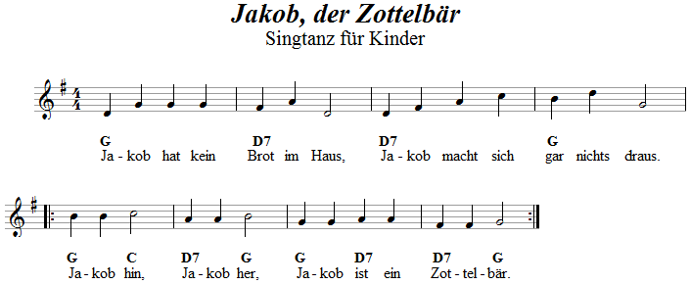

Ausgangsstellung
Im Kreis stehen je zwei Kinder einander gegenüber, die Hände sind gefasst.

Tanzbeschreibung
Takt 1-2: Vier Nachstellschritte in Tanzrichtung, das letzte Beistellen ist unbelastet.
Takt 3-4: Vier Nachstellschritte gegen die Tanzrichtung.
Takt 5: Zwei Nachstellschritte in die Tanzrichtung.
Takt 6: Zwei Nachstellschritte gegen die Tanzrichtung.
Takt 7-8: Die Handfassung wird gelöst, jeder dreht sich "wie ein Bär" einmal um seine Achse.
Abbildung 1 Jakob hat kein Brot im Haus
(Dancilla (2016) abgerufen am 1. 8. 2016 unter http://www.dancilla.com/wiki/index.php/Jakob,_der_Zottelb%C3%A4r )

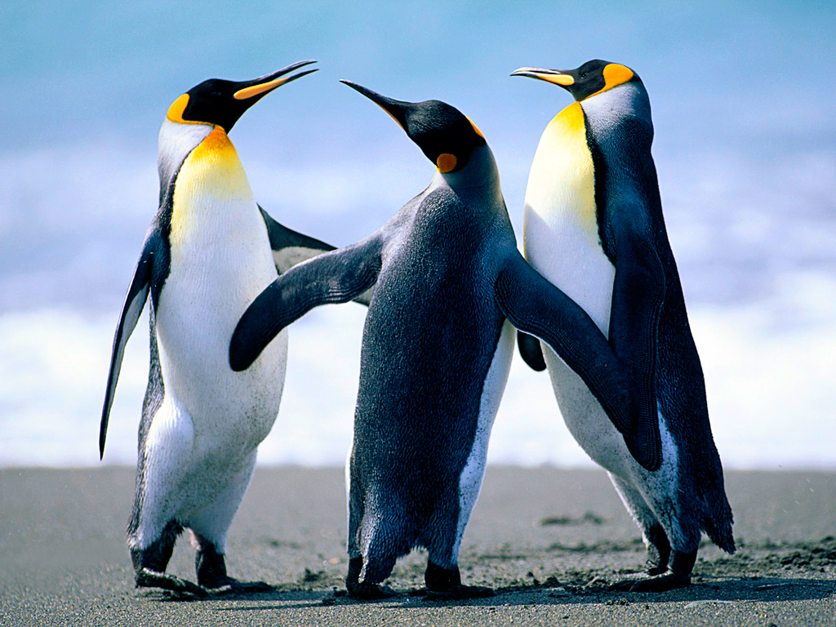
Abbildung 2: Tanzbeschreibung Hopsassa

